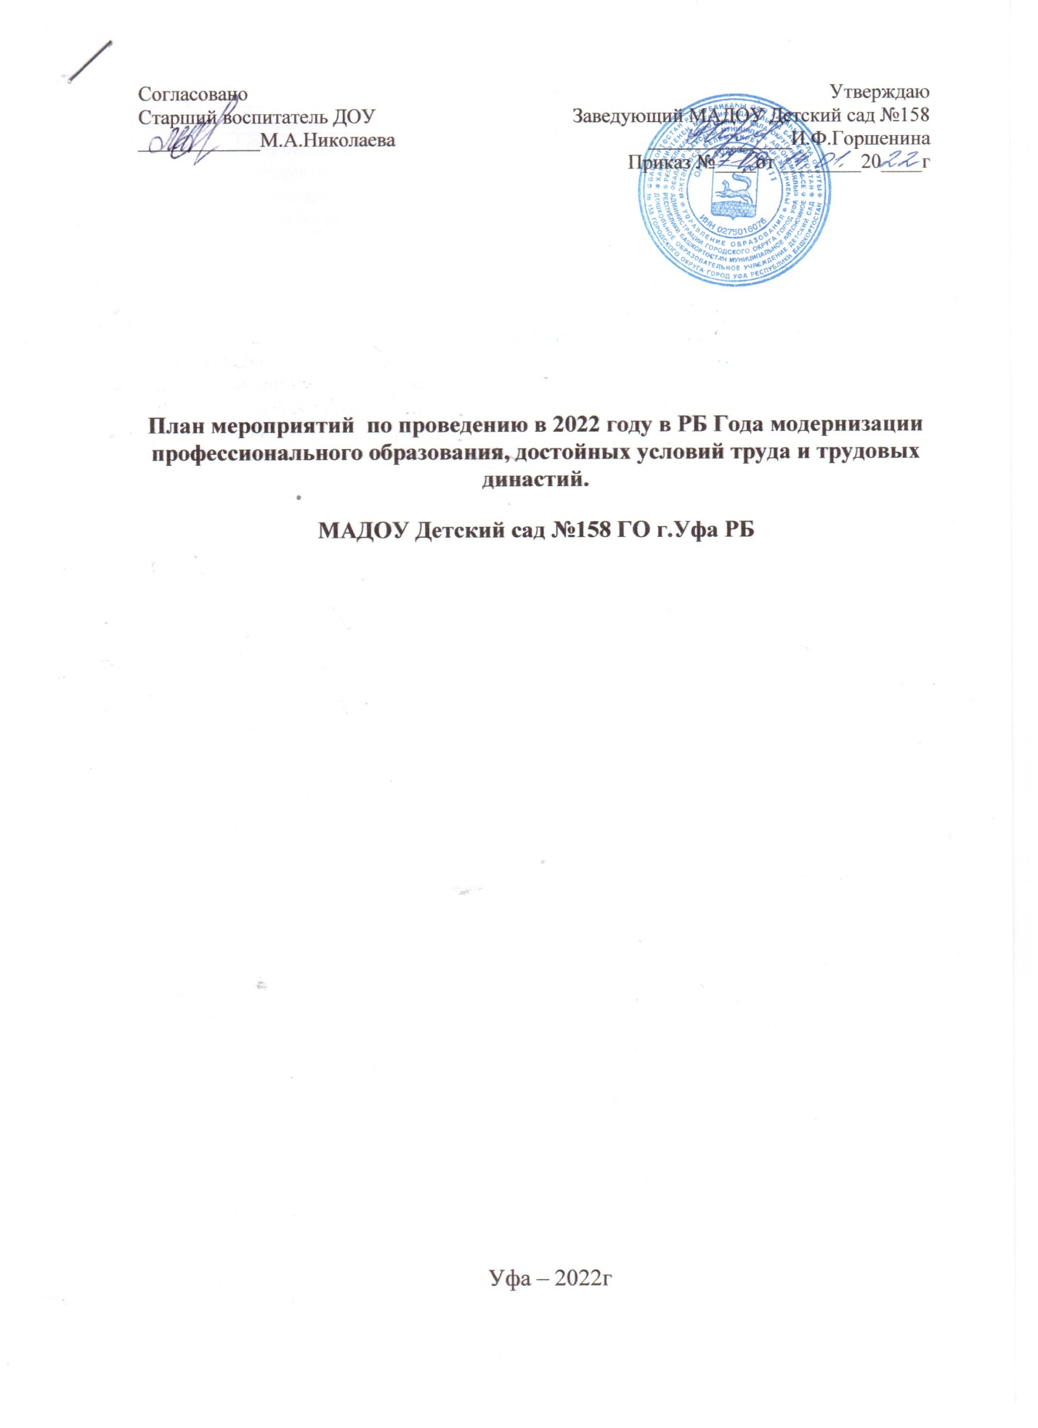

Дата | Мероприятие | Участники | Ответственные
Январь февраль-март 2022г. | Обновление развивающей предметно- пространственной среды для новых сюжетно-ролевых игр по профессиям | воспитатели групп, специалисты | заведующая ДОУ
В течение года | Оформление в приемных групп информационных стендов, материалов на сайт для родителей (законных представителей) воспитанников по теме «Пропаганда человека труда, рабочих профессий». | Воспитатели групп | Старший воспитатель
Январь | Разработка педагогами краткосрочных проектов на тему: «Профессии и сюжетно-ролевые игры с детьми», «Семья и профессии» | Воспитатели групп | Старший воспитатель
Февраль | Книжная выставка «Профессию выбираем с детства»  Музыкально-спортивное развлечение «Есть такая профессия Отчизне служить» | педагоги, старший воспитатель  музыкальный руководитель | Старший воспитатель
Март | Цикл бесед «Все профессии важны - все профессии нужны», «Что такое хорошо, что такое плохо» | Педагоги, старший воспитатель | Старший воспитатель
Март - апрель | Консультации для родителей (законных представителей) воспитанников на сайт и соц.сети «Воспитываем в детях профессии будущего». | воспитатели | Старший воспитатель
Апрель | «Профессии»  Мастер-класс «Сюжетно-ролевые игры для дошкольников»  Выставка рисунков «Профессии моих родителей» | Воспитатели, старший воспитатель | Старший воспитатель
Май | Мастер-класс с родителями воспитанников «Мы тоже многое умеем» | родители,  старший воспитатель | Старший воспитатель
Июнь-август | Продуктивная деятельность «Как стать пекарем или лекарем» | Воспитатели,
Июль-август | Творческий проект «Гордись, Земля, людьми такими!» | Воспитатели, музыкальный руководитель, старший воспитатель | Старший воспитатель
в течение  года | Основная образовательная деятельность с  воспитанниками:  познавательное развитие:  - беседы и продуктивная деятельность по ознакомлению с разными профессиями | воспитанники  средних, старшей, подготовительных к школе групп | воспитатели групп
 | речевое развитие:  -составление творческих рассказов на тему «Кем бы я хотел быть», «Кем работают мои родители»  -составление рассказов из личного опыта «С какой профессией я знаком»  - чтение познавательных рассказов о профессиях | воспитанники старшего дошкольного возраста
 | Проектная деятельность:  -«Профессии труда»  - «Кем быть» | воспитанники старшего д/в
октябрь | Творческая выставка «Профессии труда» | Воспитатели, старший воспитатель | Старший воспитатель
ноябрь | Мероприятия с родителями:  Роль семьи в воспитании будущего гражданина РФ  «Расскажите про семейные династии» | Воспитатели, родители, старший воспитатель  Воспитатели, старший воспитатель | Старший воспитатель
декабрь | Цикл бесед «разные профессии»  Развлечение «Хочу стать как мои папа и мама» | Воспитатели  Музыкальный руководитель | Старший воспитатель

